DIMITRI OSTAPCHUK  Kalinina str., 44-77  Cherkassy 18016  Ukraine | Tel.: +380 (47) 734003  Mobile: +380 50 547 4242  e-mail: dmitriost@gmail.com  dmitrii.ostapchuk@gmail.com  http://www.proz.com/profile/1686325 | 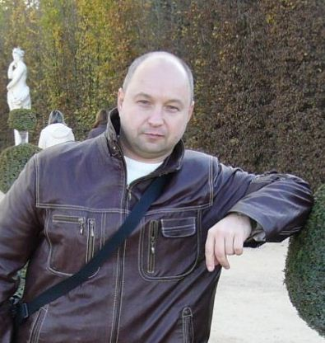
FORMAZIONE | Università statale di Kiev, facoltà di lingue romane e orientali
QUALIFICHE | Laureato in: TRADUTTORE / INTERPRETE delle lingue romane e orientali: italiano, francese, spagnolo, portoghese, inglese, arabo
LINGUA MADER | Russo, ucraino
Source language | Italiano
ServiZI | Traduzione, interpretazione
SOFTWARE | Windows 7, SDL Trados Studio 2011, Déjà vu, Memo Source, Tstream Editor, Microsoft Office, Power Point, Adobe…

ESPERIENZE PRECEDENTI
2010 – fino a presente | ALTERA AZTECA MILLING UKRAINE - GRUMA CORPORATION (italiano – interpretazione traduzione, spagnolo, inglese – traduzione).
2007- 2010 | INTER-TEXT, agenzia di traduzioni, Cherkassy/Kiev (contratto freelance - italiano, inglese, spagnolo, francese, portoghese).
1995 – 2010 | Agricolsemi s.r.l. – traduzione, interpretazione (italiano)
1993 - 1995 | Societa mista “CHERITA”, Cherkassy, traduzione, interpretazione - italiano.
1991 - 1993 | “KARPATPRESSMASH” agglomerazione scientifica e di produzione – traduzione / interpretazione (italiano, spagnolo, inglese).

Tariffe: Italiano - Russo: 0.06 - 0.09 EUR per parola / 15 EUR per ora/ 100 EURO per giorno
Italiano - Ucraino: 0.06 - 0.09 EUR per parola / 15 EUR per ora/ 100 EURO per giorno

NEGLI ULTIMI ANNI, SONO STATO CONCENTRATO NELLE TRADUZIONI / INTERPRETAZIONI NEI SETTORI:

- Tecnico, industriale;
- Settore legale e finanze;
- Installazione, operazione, servizio e manuali di manutenzione per macchine industriali di agricoltura, industria alimentare;
- Riscaldamento, ventilazione, sistemi di condizionamento aria, sistemi di controllo sili e altri sistemi di stoccaggio per prodotti alimentari;
- Case ecologiche, mobili, turismo, industria verde;
- Sistemi di qualità e di sicurezza per la produzione alimentare;
- Documentazione e certificazione HACCP e BRC.

